**FORMATO PARA EL DESARROLLO DE COMPONENTE FORMATIVO**

|  |  |
| --- | --- |
| PROGRAMA DE FORMACIÓN | Gestión de destinos turísticos. |

|  |  |  |  |
| --- | --- | --- | --- |
| COMPETENCIA | 220201098. Concertar propuestas socio ambientales según metodologías de participación comunitaria y normativa. | RESULTADOS DE APRENDIZAJE | 220201098-01. Caracterizar los actores del turismo en el territorio según metodología y estructura del sistema turístico.  220201098-02. Seleccionar estrategias de articulación comunidad-empresa-gobierno con base en requerimientos de desarrollo turístico, mecanismos organización comunitaria y criterios éticos. |

|  |  |
| --- | --- |
| NÚMERO DEL COMPONENTE FORMATIVO | 02 |
| NOMBRE DEL COMPONENTE FORMATIVO | Estructuración de los actores del turismo en el territorio. |
| BREVE DESCRIPCIÓN | El turismo se desarrolla en un espacio dinámico, influido por la sociedad y cultura locales. Esto crea una relación entre el espacio físico y el simbólico, articulando a los actores y promoviendo la oferta y demanda de experiencias turísticas en una unidad básica de valor, impulsando así el atractivo y la interacción en el territorio. |
| PALABRAS CLAVE | Actor turístico, cadena de valor, sistema turístico, participación comunitaria. |

|  |  |
| --- | --- |
| ÁREA OCUPACIONAL | Servicios |
| IDIOMA | Español |

1. **TABLA DE CONTENIDOS:**

**Introducción**

1. **Superestructura turística**
   1. Generalidades
   2. Funciones
   3. Normativa
   4. Oficina de turismo
   5. Estructura turística
2. **Cadena de valor**
   1. Criterios de aplicación
   2. Etapas
   3. Factor de competitividad
   4. Proceso de monitoreo
3. **Actores del turismo**
   1. Componentes y características
   2. Vinculación
   3. Mapa de actores
4. **La comunidad**
   1. Participación comunitaria
5. **Organizaciones comunitarias**
   1. Generalidades
   2. Tipos de organizaciones comunitarias
   3. Características de las organizaciones comunitarias
   4. Ejemplos de organizaciones comunitarias
6. **Economía solidaria**
   1. Importancia
   2. Convocatorias de participación comunitaria
   3. Tipos de participación comunitaria
7. **INTRODUCCIÓN**

El estudio del turismo ha permitido el desarrollo de teorías y modelos que posibilitan entender, a través de metodologías, su funcionamiento. Uno de ellos está relacionado con el sistema y el conjunto de recursos que interactúan en él de forma espacial, es decir, en el territorio. Reconocido como sistema turístico, este involucra elementos intrínsecos como el turista, prestadores de servicios turísticos y el destino en sí, con sus atractivos naturales y culturales, ofrecido por las comunidades locales y su trayectoria. También, lo conforman elementos extrínsecos que son ajenos al sistema, pero, que requieren ser parte de él, como lo económico, social, político, cultural, natural y tecnológico. Estos componentes interactúan entre ellos y dependen entre sí.

La importancia de esta temática radica en la posibilidad de encontrar y vincular herramientas que permitan una gestión del destino turístico, a partir de los actores que se encuentran en el territorio y que son parte del sistema turístico. De ahí, la necesidad de caracterizarlos e involucrarlos en los procesos de desarrollo turístico partiendo de los intereses individuales y colectivos, como parte de los eslabones de la cadena de valor del turismo, generando competitividad sostenible. A partir de la caracterización de los actores turísticos, es importante reconocer el valor de la comunidad en los procesos de planificación para el logro de un verdadero turismo, porque son ellos quienes reciben el mayor beneficio dejado por la actividad. Para alcanzar estas expectativas, se requiere de la identificación de potencialidades presentes en las regiones y cómo de forma organizada se logra obtener una oferta turística diversificada y en las condiciones que son motivo de viaje para los visitantes. Basado en la descripción anterior, es importante que acceda al siguiente video, para comprender la importancia del contenido y los diferentes temas:

**DI_** **Guion_Introduccion_Video_CF01_11210046**

1. **DESARROLLO DE CONTENIDOS:**
2. **Superestructura turística**

El sistema turístico se define como un “conjunto de elementos tales como superestructura, oferta, demanda, infraestructura, comunidad local, atractivos y planta turística, que se encuentran relacionados entre sí para satisfacer las necesidades de uso del tiempo libre” (Boullón, 2004, p. 31). Su funcionamiento depende de la articulación entre infraestructura, estructura y superestructura, que se genera en el encuentro entre la oferta y la demanda turística durante el proceso de venta del producto turístico.

* 1. **Generalidades**

La superestructura turística está compuesta por un conjunto de organismos públicos, privados y del tercer sector, cuyo propósito es planificar y coordinar el funcionamiento del sistema turístico. Estos organismos regulan, fomentan y coordinan la actividad turística en los territorios mediante una organización que facilita la armonización de la producción y venta de servicios, así como las relaciones derivadas de la práctica del turismo.

El sector público incluye organismos gubernamentales directamente relacionados con la actividad turística, según la entidad territorial, como departamentos, distritos, municipios y territorios indígenas. También incluye organismos vinculados de manera indirecta, como Secretarías de Cultura, Recreación y Deportes. En la siguiente figura se presentan los organismos vinculados indirectamente a la superestructura turística.

**Figura 1**. *Organismos vinculados a la superestructura*

|  |  |  |
| --- | --- | --- |
|  |  |  |

Por otro lado, el sector privado agrupa instituciones que representan a diferentes empresarios relacionados con la actividad turística, tanto de manera directa como indirecta. Estos incluyen Cámaras de Comercio e Industria, asociaciones de hoteles, agencias de viajes y empresas de transporte, entre otros, como se presenta a continuación:

**Figura 2.** *Organismos del sector privado vinculados a la superestructura*

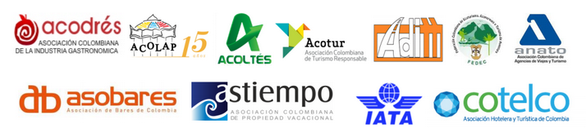

Es importante mencionar la participación de instituciones del tercer sector social, como asociaciones ecologistas, sindicatos, sociedades de fomento y organizaciones no gubernamentales.

En resumen, el sector público representa al gobierno, el sector privado al mercado y el tercer sector a la sociedad civil. Dentro de este subsistema, también se incluyen instituciones educativas, tanto de gestión pública como privada, que ofrecen capacitación en turismo a todos los niveles, así como centros de investigación y desarrollo tecnológico. En la medida en que la producción de conocimiento se vincule a las necesidades humanas, estos actores pueden adquirir una relevancia significativa dentro del sistema turístico.

* 1. **Funciones**

La función principal de la superestructura turística es armonizar todos los elementos del sistema para garantizar un rendimiento óptimo. Para ello, es necesario contar con mecanismos de articulación entre los diferentes sectores, a fin de coordinar las acciones conjuntas de las instituciones que permiten el desarrollo de la actividad turística, orientándola hacia efectos positivos y minimizando los impactos negativos. La contribución del turismo al desarrollo local depende de esta articulación, en la que se concreten y coordinen los esfuerzos de manera conjunta.

**Tabla 1.** *Rol de los actores socio-institucionales en la gestión del turismo*

|  |  |  |
| --- | --- | --- |
| Público | Privado | Otros sectores |
| 1. Información: publicación y difusión de datos sobre atractivos y servicios turísticos, brindada en forma directa o indirecta a los turistas. 2. Facilitación: disposiciones, reglamentos, acuerdos y cualquier otro tipo de medidas dispuestas por los organismos públicos, tendientes a agilizar el ingreso, desplazamiento y egreso de los turistas y sus equipajes, así como a contribuir a incrementar el consumo de los servicios turísticos disponibles. 3. Promoción: publicidad, relaciones públicas institucionales y asistencia a eventos de comercialización para difundir los productos turísticos y acompañar campañas similares a cargo de la actividad privada, con la finalidad de estimular la demanda en los centros emisores. 4. Fomento de inversiones: a través de estudios técnicos, investigaciones, publicaciones, reglamentos, exenciones impositivas, créditos y disposiciones similares, establecidas por el sector público para promover la participación de la inversión privada en el desarrollo de la planta prestadora de servicios turísticos. 5. Contralor de servicios: realización y actualización del registro de prestadores de servicios turísticos, categorización y jerarquización, vigilancia del cumplimiento de requisitos acordes con la calidad del servicio ofrecido. 6. Capacitación: programas y acciones puntuales destinados a identificar y satisfacer necesidades de formación, perfeccionamiento o especialización, dirigidas tanto para el personal como para los empresarios del sector turístico. 7. Asistencia técnica: intervención de equipos especializados pertenecientes a organismos oficiales, para resolver problemas técnicos concretos que afectan el funcionamiento de algún sector de la empresa privada o de alguna parte del espacio turístico. 8. Planificación e investigación: vinculado con la asistencia técnica, es el resultado de un equipo de trabajo especializado, para definir las metas de desarrollo del sector y las estrategias, programas y acciones que conduzcan a su cumplimiento. Alcanza la definición de medidas para explotar y preservar los atractivos turísticos, racionalizar el crecimiento de la planta turística, promover el desarrollo armónico del espacio turístico e incrementar la demanda. 9. Administración de servicios: acciones oficiales orientadas a operar los servicios turísticos que dependen de su jurisdicción. 10. Recreación: servicios públicos destinados a la población local o turística, para el uso y disfrute de su tiempo libre. 11. Recaudación: atribución para establecer imposiciones, tributos y otros aportes del sector privado para conformar los recursos económicos del sector oficial. | 1. Representación de los asociados en consejos o comisiones de turismo y recreación. 2. Formulación de recomendaciones consensuadas con la administración turística sobre mejoras a implementar en el sector turístico-recreativo. 3. Realización de investigaciones sobre la temática de interés específico. 4. Creación de un foro de debate y solución de problemas comunes a las empresas del sector que representan. 5. Facilitación de los medios para alcanzar una mayor formación de la fuerza laboral de las empresas asociadas. 6. Fijación y vigilancia de estándares adecuados para instalaciones y servicios de sus miembros, sancionando a los que se alejen de la normativa vigente. 7. Patrocinio de acontecimientos especiales, por sí mismas o en cooperación con las administraciones turístico-recreativas. 8. Participación en la promoción de un turismo sostenible practicado por las empresas turístico-recreativas. | 1. Defensa del medio ambiente y protección de los escenarios prístinos de flora y fauna, a través de proyectos de conservación y desarrollo basados en la comunidad, brindando fuerte apoyo al turismo sostenible. 2. Preservación de cuestiones étnicas y del espacio público. 3. Defensa de los derechos de los consumidores y calidad vida de la comunidad. 4. Producción de servicios sociales, esparcimiento, deportes, cultura, educación y salud. 5. Comunicación de intereses sectoriales (empresariales, sindicales y profesionales). |

Nota. Adaptado de Benseny, G. (s.f.).

Otras funciones de la superestructura turística incluyen la promoción turística, el control de la calidad de los servicios ofertados, la fijación y regulación de precios, la planificación y el desarrollo turístico, la reglamentación de la actividad turística a través de leyes, normas y reglamentos, y el fomento de la inversión en infraestructura turística.

* 1. **Normativa**

La regulación del turismo en Colombia se rige por una serie de normativas diseñadas para fomentar, desarrollar y regular la actividad turística de manera sostenible y competitiva. Estas leyes establecen los principios y mecanismos para la protección y aprovechamiento de los recursos turísticos, al tiempo que promueven la participación y coordinación entre el sector público y privado. Entre las disposiciones más relevantes se encuentran la Ley 300 de 1996, la Ley 1558 de 2012 y la Ley 2068 de 2020, junto con el Artículo 287 de la Constitución Política Colombiana, que otorgan autonomía a las entidades territoriales para la gestión del turismo en sus jurisdicciones.

* **Ley 300 de 1996. Artículo 1. Objeto.** La presente ley tiene por objeto el fomento, el desarrollo, la promoción y la regulación de la actividad turística y del recurso turismo mediante la determinación de los mecanismos necesarios para la creación, conservación, protección y aprovechamiento de los recursos y atractivos turísticos nacionales, resguardando el desarrollo sostenible y sustentable y la optimización de la calidad. Establece los mecanismos de participación y concertación de los sectores público y privado en la actividad.
* **Ley 1558 de 2012. Artículo 2. Importancia de la industria turística. Modifica el Artículo 1 de la Ley 300 de 1996. Establece que el turismo es una industria esencial para el desarrollo del país y cumple una función social. Como industria, las tasas aplicables a los prestadores de servicios turísticos en materia impositiva serán las correspondientes a la actividad industrial o comercial, si resultan más favorables. El Estado le dará especial protección debido a su importancia para el desarrollo nacional.** Principios rectores de la actividad turística:
* Concertación.
* Coordinación.
* Descentralización.
* Planeación.
* Libertad de empresa.
* Fomento.
* Facilitación.
* Desarrollo social, económico y cultural.
* Desarrollo sostenible.
* Calidad.
* Competitividad.
* Accesibilidad.
* Protección al consumidor.
* **Ley 2068 de 2020. Artículo 1. Objeto. Su propósito es fomentar la sostenibilidad e implementar mecanismos para la conservación, protección y aprovechamiento de los destinos y atractivos turísticos. Además, busca fortalecer la formalización y competitividad del sector y promover la recuperación de la industria turística a través de incentivos, fortalecimiento de la calidad y adopción de medidas que impulsen la transformación y las oportunidades del sector.**
* **Constitución Política Colombiana. Artículo 287.** Establece que las entidades territoriales gozan de autonomía para gestionar sus intereses dentro de los límites de la Constitución y la ley, y, en virtud de ello, tienen los siguientes derechos:
* Gobernarse por autoridades propias.
* Ejercer las competencias que les correspondan.
* Administrar los recursos y establecer los tributos necesarios para el cumplimiento de sus funciones.
* Participar en las rentas nacionales.
  1. **Oficina de turismo**

Es importante destacar que la oficina de turismo es más que un lugar de información; las múltiples acciones que se desarrollan no están a la vista del público, pero son parte de las funciones que facilitan el buen desarrollo de la actividad turística. Esto permite que el turista reciba un adecuado servicio de acogida y que los actores involucrados, de manera articulada, puedan participar como parte de la cadena de valor turística local.

Las oficinas de turismo forman parte de la administración local en los territorios, dependientes de las alcaldías, gobernaciones, distritos e incluso del ministerio. Sus funciones se relacionan con la ordenación, fomento y planificación de la actividad turística en el destino. También son responsables de promocionar y difundir actividades representativas de los destinos, así como de gestionar la información resultante de la llegada de visitantes al sector y proponer mejoras a las autoridades pertinentes, basándose en las oportunidades detectadas o recibidas de los turistas, la comunidad y las tendencias del mercado.

Cabe resaltar que las oficinas de turismo están siempre dispuestas a ofrecer servicios de acogida en nombre de los prestadores de servicios turísticos y de la comunidad del destino.

A continuación, se presentan dos ejemplos de la disposición interna de las oficinas de turismo, representados en su estructura organizacional:

**Figura 3.** *Estructura organizacional oficina de turismo en Chile*

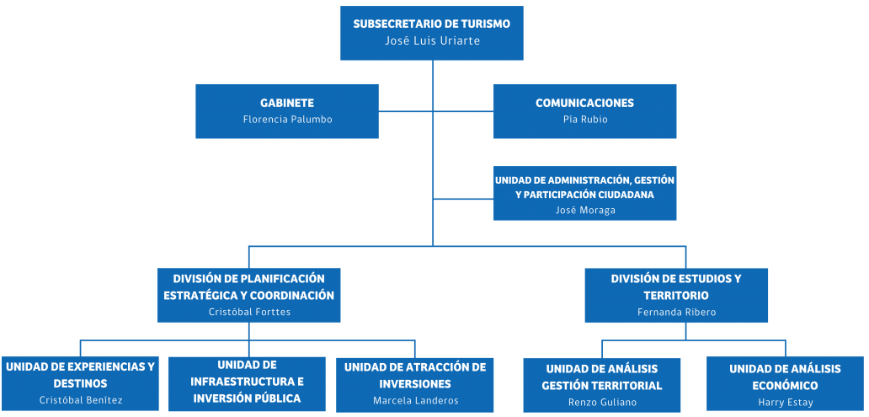

Nota. Gobierno de Chile, Secretaría de Turismo. (s.f.). Organigrama*.* Tomado de <https://www.subturismo.gob.cl/organigrama/>

**Figura 4**. *Estructura organizacional del Instituto Distrital de Turismo IDT – Bogotá*

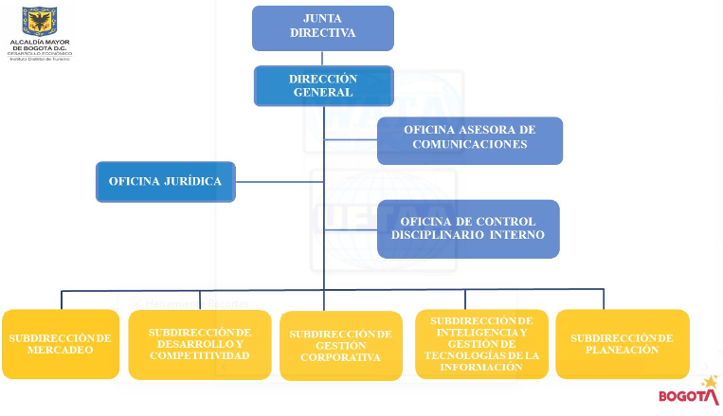

Nota. Instituto Distrital de Turismo – IDT (2022). Estructura Organizacional del Instituto Distrital de Turismo – IDT. Alcaldía Mayor de Bogotá Distrito Capital. Tomado de <https://www.idt.gov.co/es/estructura-organica>

Según Miralbell (2007), la oficina de turismo “es un centro de servicios para el turismo en el destino”, y conforme a Ponn (1993), “las oficinas de turismo financiadas por la administración representan y promocionan a los destinos en el mercado”, siendo fundamental el papel del ente administrador en el servicio de acogida y promoción del destino.

* Funciones de la oficina de turismo:
* Gestionar los servicios relacionados con la acogida de los turistas.
* Organizar actividades para la coordinación, promoción y comercialización de productos turísticos en el territorio.
* Estudiar y analizar el mercado turístico local como soporte de la planificación.
* Dinamizar las acciones relacionadas con el turismo en la región a partir de la cadena de valor.
* Coordinar actores para unir estrategias competitivas.
* Aplicar principios de sostenibilidad a la actividad turística, favoreciendo el medio ambiente y la comunidad local de forma patrimonial.
* Servicios a prestar por parte de la oficina de turismo:

**Tabla 2.** *Servicios a prestar en las oficinas de turismo*

|  |  |  |  |
| --- | --- | --- | --- |
| **A los turistas** | **Al sector privado** | **A la población local** | **A las instituciones públicas y/o privadas** |
| * Información sobre el patrimonio y los recursos turísticos del destino. * Información sobre los servicios turísticos privados y regularizados del destino. * Información de los equipamientos e infraestructuras generales del destino, útiles para turistas y población local. * Realización de reservas directas para los turistas en los servicios turísticos privados del destino. * Hacer de punto de venta o recogida de entradas para espectáculos que se llevarán a cabo en el destino. * Poner a disposición del turista una tienda donde comprar o exponer suvenires. * Entrega de folletos y documentación de la zona. * Recogida de sugerencias, opiniones y quejas. * Asistencia directa ante cualquier problema que pueda surgir durante la estancia. * Información sobre los derechos y obligaciones de los turistas. * Envío de material informativo para mejorar la planificación previa del viaje. * Asistencia telefónica y mediante *e-mail*. | * Completar y mejorar la atención e información hacia los clientes. * Facilitar e impulsar mediante un sistema de reservas del destino el contacto directo y efectivo entre turistas y empresarios. * Suministrar material informativo del destino (mapas, folletos y listado). * Fomentar la promoción del destino en general. * Informar sobre acciones que favorezcan la capacidad competitiva para el sector: jornadas formativas, ayudas y subvenciones, participación en nuevos programas y proyectos, acceso a estudios y fuentes de información. * Atender sus sugerencias, dudas, opiniones, quejas, ideas, etc. | * Fomentar la promoción del destino en general y de los agentes privados en particular. * Informar sobre acciones que favorezcan la capacidad competitiva para el sector. * Atender sus sugerencias, dudas, opiniones, quejas, ideas, etc. * Vincular la población local en colectivos sociales. * Información y venta de entradas de eventos y actividades que se celebrarán en el destino. * Entrega de material turístico del destino para los ciudadanos locales. * Colaboración en la organización de actividades, promovidas por agentes locales. | * Articular turistas, agentes privados y entidades. * Participar de estudios estadísticos sobre la situación y coyuntura del sector turístico. * Trabajar para mejorar la proyección de los mensajes e imágenes de los entes hacia el resto de elementos del sistema turístico. * Fomentar la cohesión de los distintos a través de rutas turísticas temáticas. * Participar, fortalecer y apostar activamente por el desarrollo eficaz de las redes de información formadas por las oficinas de turismo. |

Nota. Adaptado de Peláez López, J. (2016). Manual para la gestión de las oficinas de turismo. *International Journal of Scientific Management and Tourism*, 2016, Vol. 2, Nº 4 (pp. 142-145).

* 1. **Estructura turística**

La estructura turística es un conjunto de empresas, instalaciones y elementos físicos que se encuentran en un territorio, posibilitando el máximo de aprovechamiento en la prestación de servicios de orden turístico. También, se reconoce como el conjunto de recursos que incluyen atractivos, servicios y actividades turísticas en un destino. Se desarrollan sobre la infraestructura turística local, comprendiendo dentro de los componentes básicos el alojamiento y los restaurantes. Y como componentes complementarios las instalaciones recreativas, agencias de viajes, oficinas de turismo, puntos de información turística y empresas de transporte articulados con el comercio local junto con el definido como comercio turístico.

Las características que definen la estructura turística son:

* **La permanencia:** es la capacidad que tiene el sistema turístico para lograr la permanencia de los turistas en los destinos.
* **La totalidad:** es la capacidad de articular los elementos del sistema turístico reflejado en los rasgos y características de un producto turístico que sustenta la habilidad de satisfacer necesidades establecidas e implícitas de los turistas.
* **La interrelación:** son las formas como los elementos del sistema se comunican e intercambian datos entre sí.

1. **Cadena de valor**

En los destinos turísticos, la implicación activa de los actores y sus diversas actividades resulta esencial para recibir a los turistas y satisfacer sus expectativas. La experiencia del visitante se enriquece a través de los diferentes eslabones de la cadena de valor, que integra múltiples acciones y actividades diseñadas para el consumo turístico. La capacidad de esta cadena, para generar valor percibido, es fundamental para la satisfacción del visitante.

Michael Porter (1985), define el valor como la suma de los beneficios percibidos por un cliente, restando los costos asociados con la adquisición y el uso de un producto o servicio. Para una empresa, el valor se crea a través de una serie de actividades, desde el diseño y fabricación, hasta la venta del producto o servicio. En cada etapa del proceso, el producto o servicio gana valor, el cual se refleja en el precio que los clientes están dispuestos a pagar.

Por tanto, la cadena de valor es una red de actividades interrelacionadas en la que la eficiencia de cada actividad influye en el costo o efectividad de otra. Esta estructura, organizada y articulada, permite crear ventajas competitivas al optimizar las conexiones entre proveedores, empresas y canales, generando un sistema de valor que depende de las interdependencias entre todos los actores involucrados, en lugar de ser una simple suma de partes independientes.

**Figura 5.** *Cadena de valor del turismo*

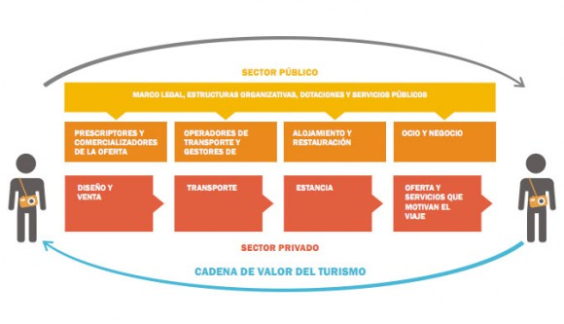

Nota. Turismo y sostenibilidad (2023). *Cadena de valor en turismo.*

A continuación, se relaciona la cadena de valor para los destinos turísticos propuesta por Jonker (2004), en donde se evidencia la participación de las actividades necesarias para agregar valor al turismo en un territorio:

**Figura 6.** *Cadena de valor del destino turístico*

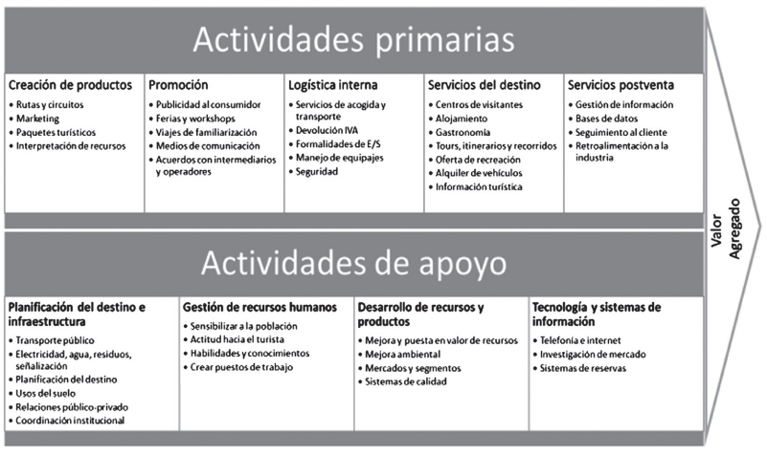

Nota. Adaptado de Vianchá Sánchez, Z. (2021). Basado en la cadena de valor del destino turístico de Jonker (2004).

* 1. **Criterios de aplicación**

La cadena de valor del turismo organiza el sector en los territorios, integrando a distintos proveedores de productos y servicios que participan en la experiencia turística del viajero, desde la planificación del viaje hasta el regreso al lugar de origen.

La cadena de valor permite una redistribución equitativa de los ingresos y beneficios en las regiones, facilitando el acceso al mercado mediante la negociación entre actores turísticos, especialmente pequeños productores y microempresarios del sector. Para lograrlo, se aplican criterios de integración, cooperación y compromiso entre los actores del turismo, tanto directos como indirectos.

* 1. **Etapas**

Para entregar un producto o servicio al turista se requiere de una serie de actividades reflejadas en pasos que están relacionadas con la creación y entrega del producto de forma directa y soportadas por otras acciones que ayudad a optimizar el rendimiento de las primeras como lo expresa Porter en 1985 y las cuales dan soporte como fuentes de ventajas competitivas generadoras de valor.

**Figura 7.** *Etapas de la* *cadena de valor*

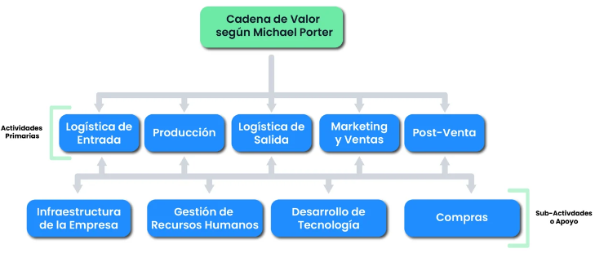

Nota. Adaptada de Peralta F. (2023). *Actividades primarias de la cadena de valor: cómo implementarlas.*

Según Pulido y López (2013), es esencial entender que el turismo está intrínsecamente relacionado con el desarrollo a través de los eslabones que conforman la cadena de valor del destino turístico de manera secuencial. Esta cadena se refleja en tres etapas: elección de valor, comercialización de valor y creación de valor. Estas etapas se llevan a cabo a través de nueve eslabones, que se describen a continuación.

**Figura 8.** *Etapas de la cadena de valor del destino turístico*

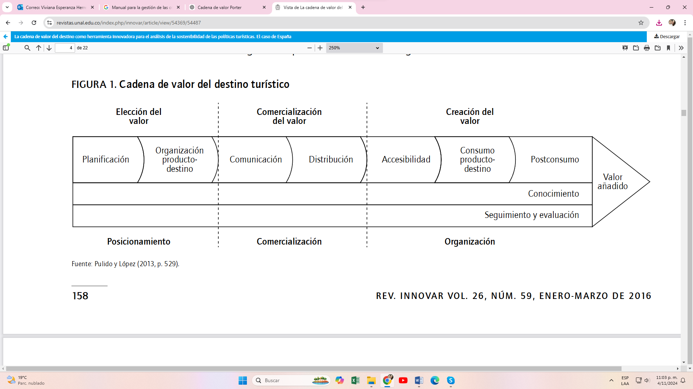

Nota. Pulido y López (2013). Propuesta de contenidos para una política turística sostenible en España. PASOS. Revista de Turismo y Patrimonio Cultural, p. 529.

* 1. **Factor de competitividad**

Las cadenas de valor buscan aumentar la competitividad mediante la reducción de costos de producción y la mejora de la calidad. Esto requiere una variedad de insumos que fomenten la innovación y un direccionamiento articulado. En el ámbito del turismo, la cadena de valor se centra en los atractivos turísticos y en las acciones organizadas que impulsan el desarrollo. Para lograrlo, es esencial responder a las emergentes necesidades y preferencias de los turistas, con el objetivo de posicionar adecuadamente el destino turístico.

La competencia implica integrarse en la dinámica del mercado, donde los destinos luchan por atraer visitantes. Según la Organización Mundial de Turismo (2011), los factores que influyen en esta competencia incluyen aspectos económicos, de *marketing*, del visitante y otros, como la innovación, la estrategia y el entretenimiento. Además, es fundamental reconocer la evolución del mercado y las nuevas tendencias en turismo, lo que impulsa a las empresas a desarrollar estrategias orientadas a la competitividad. Esto les permite mejorar y crear ventajas en relación con otras empresas, incluso dentro del mismo sector económico.

Una alternativa para fortalecer la competitividad es la creación de clústeres dentro de las etapas o eslabones de la cadena productiva. Al articular las relaciones entre los diferentes participantes, se genera un valor que involucra tanto el factor precio como el factor servicio turístico. Esta colaboración estratégica entre los diversos actores de la cadena de valor turística es crucial para establecer una posición significativa y duradera en el mercado.

Conforme a las nuevas tendencias y la implementación de estrategias competitivas, se ha logrado aumentar el volumen de llegadas e ingresos a los destinos, lo que eleva la cuota de mercado. Asimismo, se ha observado una mejora en el nivel de vida y el bienestar de las comunidades locales directamente relacionadas con el turismo en estos destinos.

* 1. **Proceso de monitoreo**

Una vez que la cadena de valor turística se implementa en los destinos, es fundamental llevar a cabo un seguimiento y control de los procesos para identificar cuáles se están cumpliendo y cuáles son los objetivos alcanzados. Este monitoreo permite garantizar la mejora continua en el sistema.

La gestión de la cadena de valor de un destino turístico implica evaluar los resultados de los diferentes procesos integrados en el desarrollo turístico del territorio. Esto genera un grado de exigencia para los actores involucrados en la prestación de servicios dentro del sistema turístico.

Construir un sistema eficiente en cada eslabón de la cadena de valor, adaptado a las necesidades del cliente, requiere procesos que aseguren la calidad en cada fase. Es importante considerar que, si un actor falla en la ejecución de sus procesos, las repercusiones pueden afectar a toda la cadena. Por lo tanto, Yilmaz y Bititci (2006), destacan la necesidad de desarrollar un sistema que satisfaga al turista en cada etapa y garantice el cumplimiento de las acciones propuestas mediante un modelo de medición del rendimiento de cada actor, enfocado en el cliente.

Este modelo facilita:

* La coordinación de procesos.
* La mejora de la comunicación.
* La medición de las necesidades de los turistas.
* El control del rendimiento interno en la cadena de valor.

1. **Actores del turismo**

El mapa de actores es una herramienta utilizada para identificar a las personas, empresas, entidades e involucrados que participan y se relacionan dentro del sistema turístico en un territorio. Se considera una estructura porque surge de la influencia de las distintas áreas en relación con el turista. A nivel de planificación, permite comprender de forma visual cómo se establecen las relaciones entre los actores, sus acciones y los motivos por los cuales se vinculan en el sistema. Esto es fundamental para establecer estrategias que propicien un cambio en la realidad social en la que están inmersos.

* 1. **Componentes y características**

El mapa de actores se compone de cuatro círculos en los cuales se ubican los actores según las siguientes categorías:

* Usuario: situado en el círculo central, el más pequeño. El mapa se estructura en torno a él y a las relaciones que establece con los actores de los otros círculos.
* Actores internos: ubicados en el segundo círculo, el más cercano al central. En esta categoría se encuentran los actores que interactúan de forma directa con el usuario.
* Actores externos: aquellos cuya relación con los actores internos permite la producción o entrega del producto o servicio al usuario. Estos actores también se sitúan dentro del segundo círculo.
* Administraciones públicas: entidades públicas que se relacionan de manera directa o indirecta con el usuario.

A continuación, se presenta un esquema gráfico de la ubicación de cada uno de los actores:

**Figura 9.** *Ubicación de los actores*

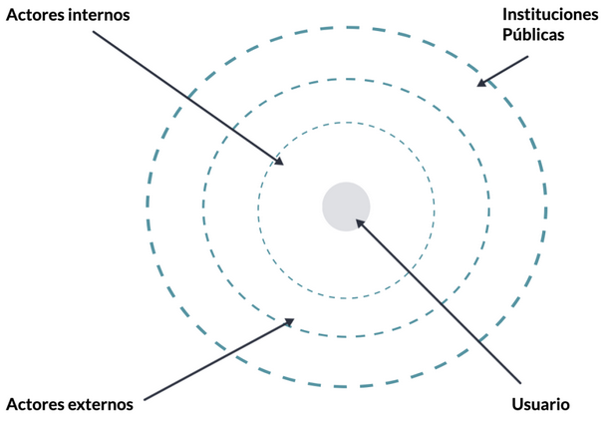

Nota. Tomado de designthinkingespaña.com (s.f.). Mapa de actores.

Como herramienta, el mapa de actores refleja la participación de diversos actores en torno a un tema específico y de interés. Se caracteriza por mostrar diferentes tipos de relaciones, las cuales se comprenden según la posición de cada actor dentro de la estructura.

**Figura 10.** Símbolos para identificar los actores

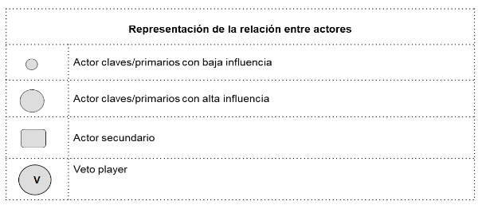

Nota. Adaptado de C40 Cities Finance Facility – CFF. (2017). *Taller de mapa de actores del proyecto*.

* 1. **Vinculación**

El mapa de actores evidencia la vinculación entre los involucrados al identificar, analizar y visualizar a todas las partes interesadas en un proyecto turístico. Los actores pueden ser personas, grupos, organizaciones o instituciones con intereses individuales o colectivos que pueden beneficiarse o verse afectados según el éxito del proyecto. El objetivo del mapa es comprender las relaciones entre los actores y la dinámica de sus interacciones, permitiendo identificar compromisos y niveles de participación según los intereses de cada uno y su influencia basada en el rol que asumen a partir de la planificación y estrategia trazadas.

Una vez definida la lista de actores, es importante analizar el tipo de vinculación que tendrán en el proyecto turístico mediante líneas y flechas, que permiten categorizar las relaciones.

**Figura 11.** *Tipo de vínculo entre los actores mapeados*

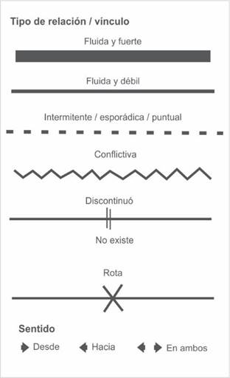

Nota. Figari M. & Pereira D. (2020). *Mapeo de actores: herramienta para la acción: la experiencia de la Mesa de Desarrollo Rural de Tacuarembó.*

Al identificar y comprender las partes interesadas, se logran proponer estrategias efectivas de involucramiento para asegurar el éxito de los proyectos turísticos a través de la colaboración y el manejo adecuado de las relaciones. Esto puede incluir:

* Reuniones periódicas entre actores.
* Consultas y encuestas sobre las acciones o actividades realizadas.
* Alianzas estratégicas entre actores, dependiendo de las líneas económicas y los aportes estratégicos.
* Comunicaciones específicas según las acciones y avances.

**Figura 12.** *Vinculación entre actores*

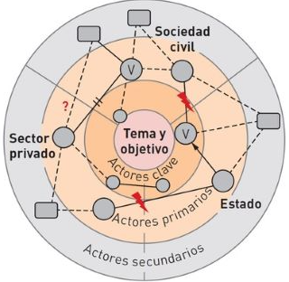

Nota. conociendodeprevencion.org (s.f.). *Mapa actores tres.*

* 1. **Mapa de actores**

El mapa de actores requiere un protocolo que oriente su diseño e implementación en los territorios, siendo esencial identificar aspectos básicos que guíen el desarrollo del proceso de manera estratégica. Es recomendable utilizar esta herramienta al inicio de un proyecto, ya que permite involucrar a los actores relevantes que facilitan el progreso turístico y, además, hace posible el monitoreo durante su ejecución.

Este mapa facilita observar los distintos tipos de relaciones que se establecen entre los actores de un territorio a través de la cooperación. También permite la generación de hipótesis y conclusiones en torno a un proyecto, basándose en los roles y las alianzas estratégicas establecidas.

El mapa de actores revela brechas de información, carencias en la participación y compromisos no cumplidos. Esto permite proponer acciones que involucren activamente a los actores según los compromisos previamente pactados. Además, refleja cómo algunos actores, que inicialmente parecían importantes, pueden perder relevancia, mientras que otros, considerados menos significativos, pueden ganar protagonismo en el desarrollo del proyecto.

Es importante seguir los siguientes pasos al preparar un mapa de actores:

A continuación, se presentan los pasos para elaborar un diagrama o mapa de actores:

A continuación, se presenta un ejemplo de diagrama de actores, que especifica cómo los actores clave, primarios y secundarios están organizados en torno a un tema específico y objetivo, divididos en los sectores de sociedad civil, sector privado y estado.

**Figura 13.** *Ejemplo de diagrama de actores*

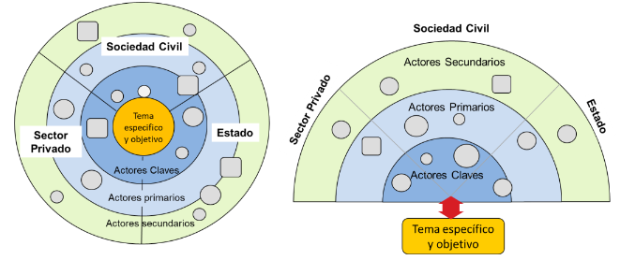

Nota. C40 Cities Finance Facility –CFF. (2017). Taller de mapa de actores del proyecto*.*

1. **La comunidad**

Una comunidad es un conjunto de personas que comparten rasgos comunes, como costumbres, idiosincrasia, principios, valores, comportamientos sociales e incluso idioma o lengua, lo que los caracteriza y une en un espacio geográfico determinado. Esta conexión permite la formación de una red social estable, con servicios y equipamientos comunes en un área delimitada, donde se cumplen objetivos previamente definidos alrededor de símbolos locales que impulsan la producción, distribución y consumo de bienes y servicios propios de esa región. Esta socialización promueve entornos con participación, apoyo y control social, sustentados en la integración de intereses individuales y colectivos.

La relación entre la comunidad y el turismo radica en el desarrollo local sostenible que esta actividad puede generar, con beneficios propios de la interacción turística. Para el desarrollo de los destinos turísticos, es fundamental contar con la participación activa de la comunidad como elemento clave para alcanzar los objetivos de progreso asociados al turismo. Por ello, la percepción de las comunidades sobre el turismo debe ser tenida en cuenta y promovida, permitiendo su participación en la búsqueda de soluciones y en la prevención de problemáticas relacionadas con esta actividad y sus efectos.

Las comunidades expresan y comparten su sentir con los visitantes como parte de la hospitalidad en la actividad turística. Además, están expuestas a recibir impactos y efectos derivados del turismo, lo que hace importante conocer su percepción sobre los beneficios y las consecuencias de esta actividad. Esta percepción comunitaria contribuye a identificar problemas, necesidades y soluciones vinculadas al desarrollo turístico, las cuales se reflejan en proyectos específicos. A través de esta participación, se fomenta el empoderamiento, se desarrollan y fortalecen capacidades locales, y se incrementa el compromiso comunitario con responsabilidades concretas.

* 1. **Participación comunitaria**

La participación comunitaria se entiende como un proceso social en el que un grupo específico de una comunidad, que comparte un interés común, necesidad o problema, establece un diálogo y una concertación para tomar decisiones y definir mecanismos de respuesta y solución.

Los mecanismos de comunicación que contribuyen a una relación óptima entre las comunidades incluyen:

En el contexto del desarrollo turístico, la participación comunitaria mejora la calidad de vida de la población local, genera empleos, y promueve el bienestar social y económico. Su contribución en actividades orientadas al turismo permite establecer reglas y normas de organización dentro de las comunidades, facilitando una adecuada atención al turista y potenciando la oferta turística local.

La participación comunitaria requiere un enfoque democrático que promueva el compromiso de la comunidad en los procesos de toma de decisiones, fortaleciendo las capacidades locales y descentralizando la industria del turismo. Este enfoque estimula la producción local, integrándola en la cadena de valor del territorio.

La participación comunitaria se caracteriza por el reconocimiento de los valores y potencialidades de la comunidad, buscando transformar la realidad local mediante un análisis del contexto y decisiones orientadas al cambio.

Según el nivel de involucramiento de la comunidad, existen distintos tipos de participación comunitaria:

* Participación pasiva: implica una disposición voluntaria hacia la información recibida, pero con un bajo nivel de interés y compromiso, lo que puede llevar a una rápida pérdida de motivación.
* Participación mediante la consulta: permite a los habitantes discutir temas de interés comunitario, contribuyendo con sus opiniones en la toma de decisiones.
* Participación funcional: la comunidad realiza acciones y análisis conjuntos sobre problemáticas locales, desarrollando planes estratégicos y fortaleciendo el tejido social.
* Participación desarrollada: implica la toma de iniciativas independientes, con capacidad para responder por las metas colectivas, reflejando un alto nivel de madurez en la organización comunitaria.

1. **Organizaciones comunitarias**

La organización es una herramienta utilizada por grupos de personas con el objetivo de coordinar actividades comunitarias, mediante medios que les permiten valorar sus recursos y alcanzar metas que responden a las necesidades tanto personales como colectivas.

De acuerdo con este concepto, una organización comunitaria puede entenderse como una estructura social promovida por la comunidad en un determinado territorio. Esta se forma a partir de la voluntad de establecer relaciones mutuas, las cuales surgen del interés compartido en actividades sociales. Además, la organización comunitaria forma parte de la estructura social más amplia, representando un esfuerzo consciente de las comunidades pequeñas para abordar sus problemas y mejorar sus condiciones de vida. En consecuencia, se constituye como una forma de relación entre grupos e individuos que actúan de manera conjunta con el fin de crear y mantener identidades locales propias.

* 1. **Generalidades**

Es fundamental reconocer la participación de los ciudadanos en las decisiones orientadas a visualizar el desarrollo sostenible en los territorios, de manera representativa y democrática, donde se promuevan valores humanos y talentos individuales para resolver de forma efectiva las problemáticas locales de la comunidad. La organización facilita el entendimiento, la comunicación, el desarrollo integral y la búsqueda de condiciones justas y equitativas para el grupo social.

A continuación, se describen los pasos del proceso organizativo:

Asimismo, es relevante identificar los elementos básicos del proceso organizativo:

**Tabla 3.** *Elementos básicos del proceso organizativo*

|  |  |
| --- | --- |
| **Elemento** | **Descripción** |
| Sujeto o personas | Son el eje central de un proceso organizativo, sin ellos no hay necesidades, no hay luchas, no hay historia, no hay problemas que resolver. |
| Necesidades | Tienen su origen en las condiciones de vida de los sujetos y pueden variar según el sector urbano/rural. |
| Niveles de compromiso | Es lograr entender las causas de los problemas y la necesidad de resolverlos por medio de la organización, a esto se llama niveles de conciencia. |
| Carácter histórico | Las personas, los grupos, las organizaciones tienen un pasado, una historia; este pasado se compone por los problemas enfrentados, las acciones desarrolladas para enfrentar o solucionar esos problemas. |
| Objetivos | Se tienen objetivos comunes de corto, mediano o largo plazo que definen el tipo de organización que se quiere construir y desarrollar, los problemas que trata de solucionar. |
| Estructura y funcionamiento | La modalidad de trabajo con responsabilidades a lo interno de la organización (comisiones, secretarias, presidencia, etc.) se le llama estructura y la forma como se trabaja funcionamiento. |
| Conducción | Grupo de personas encargadas de orientar las acciones, líderes(as) que conduzcan los procesos. |

Nota. FAO (2008). Organización Comunitaria.Instituto de Formación permanente. Estelí. Nicaragua.

Los criterios mencionados son esenciales para garantizar el éxito y la sostenibilidad de las organizaciones comunitarias. Cada uno de ellos contribuye a crear un marco de acción que promueve la participación activa, la cohesión social y el beneficio colectivo. A continuación, se detallan los efectos de estos criterios:

* **Interés común compartido por la mayoría de los miembros de la comunidad**: este criterio asegura que las actividades y decisiones tomadas respondan a las verdaderas necesidades e intereses de la comunidad, fortaleciendo la unidad y el compromiso entre los miembros.
* **Decisión libre y voluntaria de participar activamente en la organización**: la participación voluntaria fomenta un sentido de pertenencia y responsabilidad, lo que incrementa la motivación de los miembros para colaborar en la resolución de los problemas locales.
* **Toma de decisiones por consenso para lograr participar en la ejecución de las actividades programadas**: este enfoque inclusivo en la toma de decisiones refuerza la equidad, ya que todos los miembros tienen voz en los procesos, lo que favorece la aceptación de las acciones emprendidas.
* **Planificación conjunta de actividades que busquen beneficiar al mayor número de personas en la comunidad**: la planificación participativa permite que las iniciativas sean más eficaces y estén alineadas con las necesidades reales de la comunidad, maximizando el impacto positivo.
* **Generación de transformación a través de la solidaridad, cooperación y responsabilidad compartida**: este enfoque promueve un cambio social y económico sustentado en los principios de apoyo mutuo y trabajo en equipo, lo que facilita el alcance de objetivos comunes.
* **Producción de cambios sociales y económicos como parte de la mejora del nivel de vida en la comunidad**: finalmente, estos esfuerzos organizativos tienen un impacto directo en la calidad de vida de los miembros de la comunidad, al mejorar tanto su bienestar social como económico.
  1. **Tipos de organizaciones comunitarias**

Las comunidades reconocen la necesidad de organizarse para liderar procesos que beneficien el bienestar colectivo a través de la participación activa. En este contexto, se conforman grupos comunales ubicados tanto en zonas rurales como urbanas, con el objetivo de influir en decisiones clave para el desarrollo local. A continuación, se presentan los tipos de organizaciones comunitarias:

* **Organización de Acción Comunal (OAC):** las comunidades se organizan para liderar procesos comunitarios en barrios y veredas, centrados en el quehacer diario de las mismas. Este tipo de organización busca gestionar y promover la participación activa de los miembros en los asuntos locales.
* **Juntas de Acción Comunal (JAC):** son espacios donde las comunidades se reúnen para unir esfuerzos y recursos con el fin de resolver las necesidades más sentidas como grupo. Estas organizaciones surgen de lo local hacia lo nacional, y están conformadas por líderes sociales y políticos de cada comunidad. Se consideran una organización de primer grado.
* **Asociación Municipal de Juntas de Acción Comunal:** estas asociaciones se crean a nivel municipal para influir en decisiones locales relacionadas con el desarrollo social y los intereses comunes. Su objetivo es unir las juntas de acción comunal para trabajar en el desarrollo sostenible y sustentable, promoviendo la democracia participativa. Se considera una organización de segundo grado.
* **Federaciones de Acción Comunal departamentales y municipales:** se conforman a nivel departamental con el fin de establecer un canal de interlocución con los gobiernos departamentales y las ciudades capitales. Estas federaciones son organizaciones de tercer grado, y buscan fortalecer la voz comunitaria ante instancias gubernamentales.
* **Confederación Nacional de Acción Comunal:** esta organización agrupa las federaciones de acción comunal departamentales, municipales y distritales. Se considera una organización de cuarto grado y actúa a nivel nacional, consolidando la estructura organizacional en los niveles primero, segundo, tercero y cuarto dentro de la jerarquía comunal.

Este esquema jerárquico permite que las comunidades se interrelacionen y colaboren en diferentes niveles, maximizando el impacto de sus acciones y asegurando una representación efectiva ante las autoridades.

* 1. **Características de las organizaciones comunitarias**

Las comunidades presentan rasgos, condiciones y elementos diferenciadores que les permiten destacarse frente a otras ubicadas en zonas cercanas. De manera similar, la organización de estas comunidades posee características particulares que las identifican como un colectivo único. Según Egurrola y Zárraga (2021), es posible definir varios criterios para describir las características de cada organización comunitaria, entre los cuales se incluyen:

* Se orienta en valores: las organizaciones comunitarias están guiadas por principios y valores fundamentales que influyen en las decisiones y acciones colectivas.
* Se regula mediante normas: estas organizaciones operan bajo un conjunto de normas que regulan el comportamiento y las interacciones dentro de la comunidad.
* Se guía por objetivos: las organizaciones tienen metas claras que orientan sus esfuerzos y actividades hacia el logro de beneficios comunes.
* Se fundamenta en compromisos y comportamientos individuales con responsabilidad: los miembros asumen compromisos personales para cumplir con las responsabilidades asignadas, contribuyendo al éxito de la organización.
* Cumple roles específicos: cada miembro de la organización tiene un rol definido, con tareas y responsabilidades que contribuyen al funcionamiento y los objetivos de la comunidad.

Estas características permiten que las organizaciones comunitarias funcionen de manera efectiva y cohesionada, fortaleciendo su capacidad de acción en beneficio de sus miembros.

* 1. **Ejemplo de organizaciones comunitarias**

Un ejemplo destacado de modelo de organización comunitaria es la Junta de Acción Comunal del barrio Santa Bárbara, en la comuna Cinco de Santiago de Cali. Al ser una organización de primer grado, esta junta fomenta la participación activa de la comunidad y promueve la gobernanza local en temas fundamentales como la identificación de necesidades y la creación de estrategias para resolver las problemáticas presentes.

Como organización, se caracteriza por respetar la diversidad de opiniones de sus miembros, lo que se refleja en las decisiones cotidianas. Además, garantiza la divulgación y comunicación de información clave, asegurando que todos los miembros tengan acceso a los mismos datos, lo que fomenta una participación equitativa en la toma de decisiones. La junta también promueve un espacio de colaboración y diálogo entre los vecinos para abordar de manera conjunta las problemáticas del barrio, fortaleciendo los lazos sociales y generando un compromiso colectivo.

En este sentido, la organización no solo se dedica a resolver problemas inmediatos, sino que también fomenta un sentido de pertenencia y de responsabilidad compartida. De esta manera, la Junta de Acción Comunal contribuye al bienestar común y a la búsqueda de soluciones sostenibles a los desafíos locales, con un enfoque en el desarrollo integral de la comunidad.

1. **Economía solidaria**

La economía solidaria es un modelo productivo alternativo que busca priorizar las necesidades de las personas, el planeta, la transformación social y la transparencia. En este enfoque, el eje central son las personas, abordado desde dos perspectivas. La primera se refiere al hombre como trabajador, enfocándose en sus condiciones laborales y la búsqueda de una remuneración justa. La segunda perspectiva se centra en el consumidor, cuya necesidad de adquirir productos se satisface con productos que cumplen con las expectativas de compra sin causar daño al medio ambiente.

Este modelo económico es transversal y se basa en iniciativas que promueven la democratización de la economía, sustentadas en principios de solidaridad y trabajo colectivo. Así, la economía solidaria representa una alternativa organizativa dentro de la actividad económica regional.

**Figura 14.** *Principios de la economía solidaria*

Nota. Red de redes de economía alternativa y solidaria - REAS (2022). Carta de principios de economía solidaria.

También es relevante destacar las características de la economía solidaria, según Orellana (2007), que la definen como una forma de organización económica alternativa al sistema capitalista global:

**Tabla 4.** *Características de la economía solidaria*

|  |  |
| --- | --- |
| **Características** | **Descripción** |
| Economía al servicio de las personas | Se concibe la economía como una herramienta para abastecer de lo necesario para vivir con base las necesidades y el potencial de la persona. Se logra a través de la transformación y administración responsable de los recursos mediante el trabajo. |
| Igualdad y horizontalidad | Satisfacer de manera equilibrada los intereses de los actores de la actividad económica, priorizando las relaciones de igualdad. |
| Cooperación e inclusión | Se expresa a través de la cooperación sobre la competencia para garantizar la inclusión de toda la comunidad en las actividades y en el reparto de los recursos y sus resultados. |
| Concepto amplio y diverso de progreso | Se determina la noción de progreso a cada persona, cultura o pueblo respetando la forma de alcanzarlo. |
| Beneficio social | Se busca el beneficio social colectivo, aunque no es necesario equilibrar ingresos y gastos. Este se obtiene mediante el apoyo a proyectos sociales, a programas de cooperación y al desarrollo de nuevas iniciativas solidarias. |
| Colectivismo | Se pretende potenciar vínculos sociales innatos al ser humano, buscando un equilibrio entre la dimensión individual y colectiva. |
| Compromiso con el entorno social | Las iniciativas solidarias están insertas desde el punto de vista económico, social y ecológico en el entorno en el que se desenvuelven, exigiendo acción colectiva de cooperación entre organizaciones y redes comunitarias. |
| Compromiso con el entorno medioambiental | Se priorizan las acciones, productos y métodos de producción no perjudiciales para el medioambiente a corto y a largo plazo. |
| Iniciativa y participación social | Al ser una economía de las personas, lo fundamental es que sean ellas mismas las responsables de su propio desarrollo. La economía solidaria se sustenta en las iniciativas de ciudadanos que quieren tener el control sobre su forma de producir, consumir, ahorrar, invertir e intercambiar. |
| Pequeñas y medianas organizaciones | Se impulsa la creación de pequeñas y medianas organizaciones/cooperativas para favorecer la descentralización de los procesos, generando tejido de organizaciones que trabajen en forma coordinada entre ellas y con los consumidores. |

Nota. Orellana M. (2007). La economía solidaria como forma de organización económica alternativa al sistema capitalista global.

A continuación, se presentan los elementos fundamentales que conforman el modelo de economía solidaria. Estos elementos son esenciales para comprender cómo funciona este enfoque alternativo y cómo contribuye a la transformación social y económica. Cada uno de ellos juega un papel crucial en la implementación de prácticas que buscan equilibrar el desarrollo económico con el bienestar social, la justicia y la sostenibilidad. Estos elementos reflejan un cambio de paradigma hacia un sistema económico que pone a las personas y el medio ambiente en el centro de las decisiones productivas, comerciales y financieras.

* Organizaciones: tienen un carácter cooperativo y autogestionado, enmarcado en un proyecto económico y político propio.
* Producción: su objetivo principal es mejorar la calidad de vida de la comunidad a través de la producción de bienes y servicios.
* Distribución: busca minimizar el número de intermediarios, favoreciendo la cercanía entre el productor y el consumidor.
* Mercado social: es una red de producción, distribución y consumo de bienes y servicios que se organiza con criterios democráticos, económicos y solidarios.
* Consumo: promueve un consumo responsable de bienes y servicios, considerando las repercusiones ambientales y sociales de las decisiones de compra.
* Comercio justo: establece relaciones comerciales internacionales que evitan el trato nocivo a la economía local y favorecen la soberanía nacional.
* Finanzas éticas: propone nuevas formas de ahorro e inversión, de manera transparente y apoyando proyectos locales.
* Moneda social: es un mecanismo que permite la circulación del dinero dentro de la región, contribuyendo al fortalecimiento de la economía local.

Este modelo pone énfasis en la cooperación, la sostenibilidad y el bienestar colectivo, ofreciendo una respuesta integral a las problemáticas sociales y económicas del mundo contemporáneo.

* 1. **Importancia**

La economía solidaria tiene como objetivo primordial el bienestar de las personas que habitan un territorio, sin discriminar por su condición social. Se basa en principios fundamentales como la equidad, solidaridad, justicia, sostenibilidad y compromiso social con la comunidad. Este enfoque transversal es aplicable a todas las comunidades, ya que fomenta relaciones basadas en la solidaridad y la confianza, fortaleciendo los procesos productivos locales y promoviendo el consumo de bienes y servicios mediante canales de distribución directos entre productores y consumidores.

Al estar centrada en la comunidad, la economía solidaria ofrece políticas sociales que responden a las necesidades específicas de la sociedad, favoreciendo las buenas relaciones entre la diversidad territorial y fomentando la integración social y productiva en busca de beneficios colectivos.

Este modelo promueve una transformación social sostenible en los territorios, con un enfoque equitativo a largo plazo. Se basa en la organización y participación activa de sus miembros, quienes trabajan hacia objetivos comunes surgidos de las necesidades locales. Además, impulsa la creación de herramientas que detecten las necesidades individuales y colectivas, con el fin de producir bienes que favorezcan el desarrollo sostenible. Como parte de este proceso, se valora positivamente el intercambio económico sin dinero, evocando el trueque como alternativa y fomentando el uso de moneda local.

* 1. **Convocatorias de participación comunitaria**

La convocatoria es un llamado público dirigido a la comunidad en general, con el objetivo de fomentar una participación equitativa en diversas oportunidades que se ofrecen para los territorios. Este proceso culmina con un conjunto de responsabilidades para aquellos que resultan seleccionados.

En el ámbito del turismo, las convocatorias surgen como una estrategia para promover la apropiación y el empoderamiento de los habitantes locales en temas relacionados con el sector. Este tipo de convocatorias, dirigidas a las organizaciones de base comunitaria, busca fortalecer la cadena de valor del turismo mediante proyectos y emprendimientos que requieren una serie de documentos, y en algunos casos trabajos de prueba, los cuales son evaluados durante un periodo determinado.

El propósito de estas convocatorias es mejorar la prestación del servicio turístico local, empleando buenas prácticas de sostenibilidad y ofreciendo estímulos y activos productivos que contribuyan al desarrollo de planes de trabajo. Estos planes buscan fortalecer las habilidades y capacidades de las personas encargadas de atender a los turistas.

Las convocatorias de participación comunitaria se clasifican según el procedimiento de selección en las siguientes categorías:

* Abiertas: cualquier persona puede participar.
* Cerradas: se convoca a un grupo específico de personas.
* Ordinarias: dirigidas a tratar temas habituales.
* Extraordinarias: para abordar situaciones especiales o urgentes.
* Anticipadas: se convocan entre un mes y quince días antes del evento.
* Extraoficiales: son convocatorias de emergencia.
* Nacionales: abiertas a todos los ciudadanos del país.
* Internacionales: trascienden fronteras, llamando a la participación global.
* Oficiales (específicas y generales): realizadas por autoridades o representantes de instituciones o asociaciones.
* Privadas: invitación directa a un oferente calificado previamente seleccionado.

Además, las convocatorias de participación comunitaria se clasifican según las oportunidades locales en:

* **Banco de proyectos**: dirigida a fortalecer e incentivar iniciativas productivas presentadas por cooperativas, fondos de empleados o asociaciones mutuales dentro de las comunidades.
* **Fondo de incentivos**: se otorgan incentivos para fortalecer prácticas económicas, ambientales y sociales dentro de las comunidades.

También, las convocatorias se clasifican según la modalidad de la convocatoria para la economía popular:

* Modalidad 1: iniciativas individuales y familiares de economía popular.
* Modalidad 2: iniciativas comunitarias, como juntas de acción comunal y juntas barriales, conformadas por al menos 10 personas.
* Modalidad 3: iniciativas productivas de economía solidaria, que incluyen asociaciones, cooperativas y organizaciones de productores, conformadas por un mínimo de 15 personas.
* Modalidad 4: iniciativas productivas robustas de economía solidaria, que estén comercializando un producto o servicio, cuenten con al menos 20 asociados y dos años de antigüedad.
  1. **Tipos de participación comunitaria**

El desarrollo comunitario busca mejorar las condiciones de vida en una comunidad, fomentando relaciones interpersonales que surgen en torno a problemáticas comunes y la búsqueda de soluciones a través de proyectos turísticos enfocados en mejorar la situación local. El objetivo principal es el bienestar de los miembros de la comunidad, destacando los valores y principios derivados de sus tradiciones e idiosincrasia.

En este contexto, se articula la participación de diversos actores en los procesos que buscan el desarrollo humano de manera sostenible y socialmente responsable. A continuación, se describen algunos de los mecanismos clave para alcanzar objetivos colectivos:

* Asociatividad: es un mecanismo de colaboración que permite a los miembros de la comunidad organizarse en torno a un objetivo y un beneficio común. Los principios de solidaridad, colaboración y trabajo en comunidad se aplican para mejorar la productividad local y las condiciones de vida. Esto se logra mediante la competitividad, sostenibilidad y el desarrollo social integral.
* Cooperativismo: este modelo socioeconómico promueve la unión voluntaria de personas que trabajan juntas de manera equitativa y democrática para satisfacer sus necesidades y aspiraciones comunes en los ámbitos económico, social y cultural. A través de una empresa de propiedad conjunta y un manejo democrático, los miembros se benefician mutuamente y fortalecen su cohesión social.
* Autogestión: es una forma de acción colectiva en la que la comunidad resuelve sus problemáticas de manera conjunta. Implica la solidaridad y el trabajo en equipo para lograr el desarrollo sostenible a nivel local. este enfoque refuerza tanto el crecimiento individual como el colectivo, promoviendo un pensamiento y acción orientados al bienestar común.

1. **SÍNTESIS**

La estructuración de los actores del turismo en el territorio es fundamental para promover el desarrollo sostenible. La participación activa de las comunidades y la identificación de los actores sociales permiten crear redes que favorecen el progreso social. El mapeo de actores, al visualizar sus atributos y relaciones, facilita la comprensión de su influencia y poder en las actividades turísticas. Esto, a su vez, contribuye a definir los actores clave en el proceso de planificación turística, promoviendo una cadena de valor local efectiva y participativa.

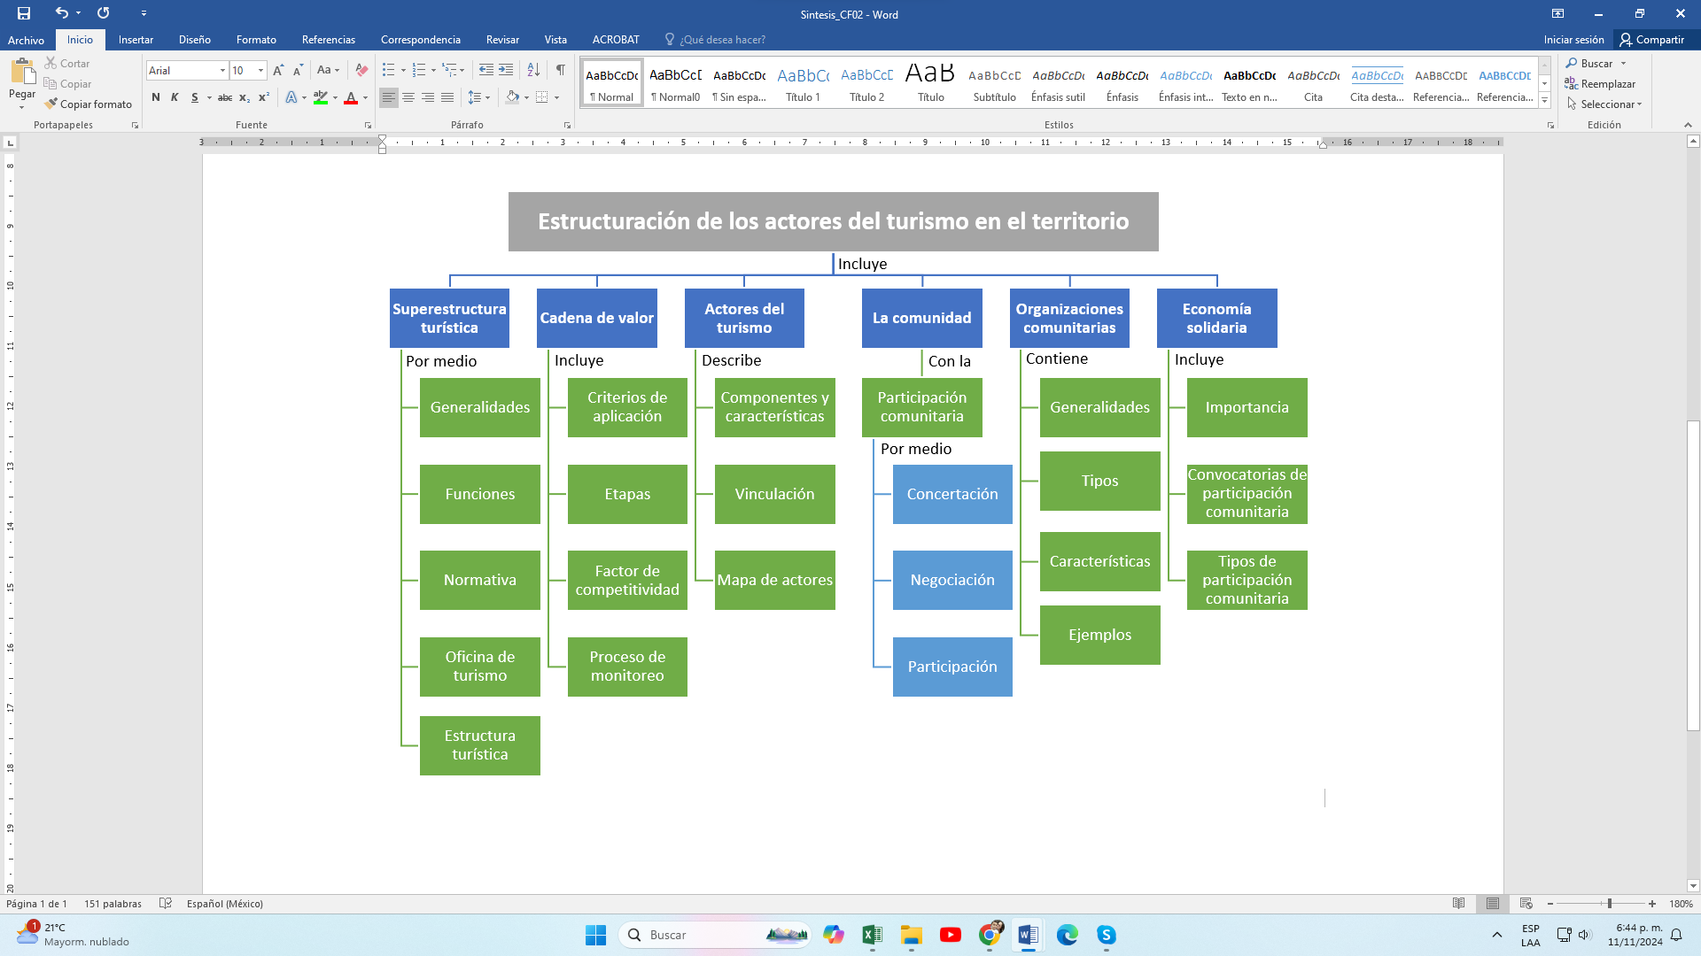

1. **ACTIVIDADES DIDÁCTICAS**

|  |  |
| --- | --- |
| DESCRIPCIÓN DE ACTIVIDAD DIDÁCTICA | |
| Nombre de la Actividad | Habilidades de la organización comunitaria. |
| Objetivo de la actividad | Validar el conocimiento adquirido sobre la comunidad y la importancia de la participación comunitaria en actividades turísticas. |
| Tipo de actividad sugerida |  |
| Archivo de la actividad  (Anexo donde se describe la actividad propuesta) | Actividad_didactica_CF02 |

1. **MATERIAL COMPLEMENTARIO:**

|  |  |  |  |
| --- | --- | --- | --- |
| Tema | Referencia APA del Material | Tipo de material  (Video, capítulo de libro, artículo, otro) | Enlace del Recurso o  Archivo del documento o material |
| 1. Superestructura turística | Touristeando (2021). ¿Qué es la estructura turística? [Video]. YouTube. | Video | <https://www.youtube.com/watch?v=XR37OfcXcR4> |
| 2. Cadena de valor | Jaimes G. J. (2020). Cadena de valor del turismo. [Video]. YouTube. | Video | <https://www.youtube.com/watch?v=E_KOYlctajw> |
| 2.3 Factor de competitividad | Ocio y saber: experiencias formadoras Caquetá (2021). Tema 10 Competitividad en el turismo. [Video]. YouTube. | Video | <https://www.youtube.com/watch?v=aLF-OKtsCNg> |
| 5. Organizaciones comunitarias | Proyecto Enlace del caño Martín Peña (2020). Video de organización comunitaria. [Video]. YouTube. | Video | <https://www.youtube.com/watch?v=WS_TjVy_kVw> |
| 6. Economía solidaria | Superintendencia de la Economía Solidaria (2019). Economía Solidaria. [Video]. YouTube. | Video | <https://www.youtube.com/watch?v=abucCqSpchc&t=8s> |

1. **GLOSARIO:**

|  |  |
| --- | --- |
| TÉRMINO | SIGNIFICADO |
| Comité: | conjunto poco numeroso de personas elegidas o designadas para actuar en un asunto. Actúa en representación de una colectividad. |
| Conflicto de interés: | son aquellas situaciones en las que el juicio de un sujeto, en lo relacionado a un interés primario para él o ella, y la integridad de sus acciones, tienden a estar indebidamente influenciadas por un interés secundario, el cual frecuentemente es de tipo económico o personal. |
| Consorcio turístico: | son asociaciones u organizaciones de *marketing* que vinculan agencias de viajes independientes de tamaño pequeño a mediano para aprovechar el poder adquisitivo y las oportunidades de comercialización. |
| Convenio: | acuerdos de voluntades suscritos entre dos o más partes, siendo estas personas jurídicas o naturales, a través de los cuales se obligan recíproca o conjuntamente sobre materias o cosas determinadas, a cuyo cumplimiento pueden ser compelidas. |
| Enfoque One Village, One Produc: | “Un Pueblo, Un Producto”,es una filosofía que invita a las personas que habitan un mismo territorio a buscar un objetivo común por el cual trabajar y así desarrollar su territorio y su comunidad. |
| Entidad sin ánimo de lucro: | es una entidad cuyo fin no es la persecución de un beneficio económico, sino que principalmente persigue una finalidad social, altruista, humanitaria, artística o comunitaria. |
| Extorsión: | es un delito que consiste en obligar a una persona, a través de la utilización de violencia, coacción o intimidación, a realizar u omitir un acto o negocio jurídico con ánimo de lucro y con la intención de producir un perjuicio de carácter patrimonial o bien del sujeto pasivo y bien normalizado. |
| Fraude: | es la acción contraria a la verdad y a la rectitud o ley -fraude de ley-, que perjudica a la persona contra quien se comete. |
| Liderazgo: | es el conjunto de principios que un individuo tiene para influir en la forma de ser y actuar de las personas o en un grupo de trabajo determinado, haciendo que este equipo trabaje con entusiasmo hacia el logro de sus metas y objetivos. |
| Soborno: | también conocido como cohecho, coima o mordida, en el ámbito del derecho, es un delito que consiste en el ofrecimiento de una dádiva a una autoridad o funcionario público a cambio de realizar u omitir un acto inherente a su cargo. |
| Tráfico de influencias: | es una práctica ilegal, o al menos éticamente objetable, que consiste en utilizar la influencia personal a través de conexiones con personas que ejercen autoridad en ámbitos de gobierno o incluso empresariales, con el fin de obtener favores o trato preferencial para un tercero, normalmente a cambio de un pago en dinero o en especie. |

1. **REFERENCIAS BIBLIOGRÁFICAS:**

Benseny, G. (s.f.). El rol de los actores socio-institucionales en la gestión del turismo en centros urbanos del interior de la Provincia de Buenos Aires, Argentina. *Centro de Investigaciones Turísticas – Universidad Nacional de Mar del Plata*. <https://nulan.mdp.edu.ar/id/eprint/1710/1/01402.pdf>

Boullón, L. (2004). *Gestión del turismo en destinos turísticos*. pp. 31.

C40 Cities Finance Facility –CFF. (2017). Taller de mapa de actores del proyecto. <https://cff-prod.s3.amazonaws.com/storage/files/BxuvhXdjwvzfBG0QDnQH9jUF5b91QtfnA863WwPb.pdf>

Conociendodeprevencion.org. (s.f.). Mapa actores tres.

Constitución Política Colombiana. (s.f.). *Artículo 287*. <https://www.constitucioncolombia.com/titulo-11/capitulo-1/articulo-287>

Departamento Administrativo de Planeación Municipal, Santiago de Cali. (2019). Informe diagnóstico Junta de Acción Comunal Ciudadela Santa Bárbara, Comuna 5, Plan Estratégico de Desarrollo Comunal y Comunitario (PEDCC).

Designthinkingespaña.com. (s.f.). Mapa de actores: La herramienta de diseño ideal para visualizar las relaciones entre stakeholders. <https://designthinkingespaña.com/mapa-de-actores-diseno-de-servicios>

Egurrola, M., & Zarraga, I. (2019). Análisis de las cadenas de valor en el sector turístico: Un estudio comparativo de modelos.

FAO. (2008). Organización Comunitaria. Instituto de Formación Permanente. Estelí, Nicaragua. <https://openknowledge.fao.org/server/api/core/bitstreams/3587b985-6cf0-4c6d-8b14-59a6486e4091/content>

Figari, M., & Pereira, D. (2020). Mapeo de actores: herramienta para la acción: la experiencia de la Mesa de Desarrollo Rural de Tacuarembó. Revista Scielo Uruguay. Agrociencia Uruguay, 24. <http://www.scielo.edu.uy/scielo.php?script=sci_arttext&pid=S2301-15482020000301308>

Función Pública. (1996). Ley 300 de 1996. *Por la cual se expide el régimen del servicio público de empleo*. <https://www.funcionpublica.gov.co/eva/gestornormativo/norma.php?i=8634>

Función Pública. (2012). Ley 1558 de 2012. *Por la cual se modifica la Ley 300 de 1996, en lo relacionado con la prestación de los servicios públicos de empleo*. <https://www.funcionpublica.gov.co/eva/gestornormativo/norma.php?i=48321>

Función Pública. (2020). Ley 2068 de 2020. *Por medio de la cual se modifica la Ley 300 de 1996 y se dictan otras disposiciones*. <https://www.funcionpublica.gov.co/eva/gestornormativo/norma.php?i=172558>

Gobierno de Chile, Secretaría de Turismo. (s.f.). Organigrama. <https://www.subturismo.gob.cl/organigrama/>

Instituto Distrital de Turismo – IDT. (2022). Estructura organizacional del Instituto Distrital de Turismo – IDT. Alcaldía Mayor de Bogotá Distrito Capital. <https://www.idt.gov.co/es/estructura-organica>

Jonker, J. (2004). Tourism Destination Value Chain. *En Tourism Management and Sustainable Development: Challenges for the New Millennium* (pp. 125-140).

Miralbell Izard, O. (2007). Gestión de oficinas de turismo. <https://reader.digitalbooks.pro/book/preview/28740/chap0.xhtml/-?1729467851028>

Orellana, M. (2007). La economía solidaria como forma de organización económica alternativa al sistema capitalista global. <https://base.socioeco.org/docs/eco_solidaria_cas.pdf>

Organización Mundial de Turismo. (2011). Competitiveness and sustainability in tourism destinations.

Peralta, F. (2023). Actividades primarias de la cadena de valor: cómo implementarlas. <https://driv.in/blog/actividades-primarias-cadena-valor>

Peláez López, J. (2016). Manual para la gestión de las oficinas de turismo. *International Journal of Scientific Management and Tourism*, 2(4), 142-145.

Ponn, J. (1993). Las oficinas de turismo y su rol en la promoción de destinos.

Porter, M. E. (1985). *Competitive Advantage: Creating and Sustaining Superior Performance*. Free Press.

Pulido, R., & López, M. (2013). El turismo y su relación con el desarrollo: La cadena de valor del destino turístico. En J. García (Ed.), *Estudios sobre el desarrollo turístico y su impacto económico* (pp. 123-145). Editorial Universitaria.

Pulido y López. (2013). Propuesta de contenidos para una política turística sostenible en España. PASOS. *Revista de Turismo y Patrimonio Cultural*, 529.

Red de redes de Economía Alternativa y Solidaria – REAS. (2022). Carta de principios de economía solidaria. <https://www.economiasolidaria.org/carta-de-principios-de-la-economia-solidaria/>

Turismo y sostenibilidad. (2023). Cadena de valor en turismo. <https://turismoysostenibilidad.wordpress.com/2013/10/24/cadena-de-valor-en-turismo/>

Vianchá Sánchez, Z. (2021). El enfoque de cadenas de valor en turismo. Reflexiones para destinos turísticos con gestión comunitaria. Basado en la cadena de valor del destino turístico de Jonker (2004). *En Alternativas y potencialidades de valor agregado en iniciativas turísticas de tipo comunitario: Lecciones a partir del caso de la subprovincia Alto Ricaurte (Boyacá)*.

Yilmaz, O., & Bititci, U. (2006). Performance measurement in tourism. *Tourism Management*, 27(2), 184-195.

Universidad Andrés Bello. (2024). Mapa de actores. Vinculación con el medio. <https://vinculacion.unab.cl/wiki/mapa-de-actores/>

1. **CONTROL DEL DOCUMENTO**

|  |  |  |  |  |
| --- | --- | --- | --- | --- |
|  | Nombre | Cargo | Dependencia | Fecha |
| Autor | Sandra Liliana Pérez Arteaga | Experta temática | Regional Distrito Capital. Centro Nacional de Hotelería Turismo y Alimentos. | Octubre de 2024 |

1. **CONTROL DE CAMBIOS (Diligenciar únicamente si realiza ajustes a la Unidad Temática)**

|  |  |  |  |  |  |
| --- | --- | --- | --- | --- | --- |
|  | Nombre | Cargo | Dependencia | Fecha | Razón del Cambio |
| Autor | Andrés Felipe Velándia Espitia | Evaluador instruccional | Regional Tolima. Centro de Comercio y Servicios. | Octubre de 2024 | Se ajusta el contenido del documento según Planeación pedagógica y normas APA. |
| Autor | Viviana Herrera Quiñonez | Evaluadora instruccional | Regional Tolima. Centro de Comercio y Servicios. | Noviembre de 2024 | Se ajusta el contenido del documento según Planeación pedagógica y normas APA. |